项目名称：重庆珞渝环保科技有限公司定期检测
项目编号：CQAK2022-03-08-0039
用人单位 | 名称：重庆珞渝环保科技有限公司
用人单位 | 地址：重庆市江津区珞璜镇华兴路1号附11号
用人单位 | 联系人：王工
现场调查 | 技术人员名单：唐龙、杨涛
现场调查 | 时间：2022.1.14
现场调查 | 用人单位陪同人：王工
现场采样和检测 | 技术人员名单：唐龙、胡邻以
现场采样和检测 | 时间：2022.1.24
现场采样和检测 | 用人单位陪同人：王工
现场标志物照片 | 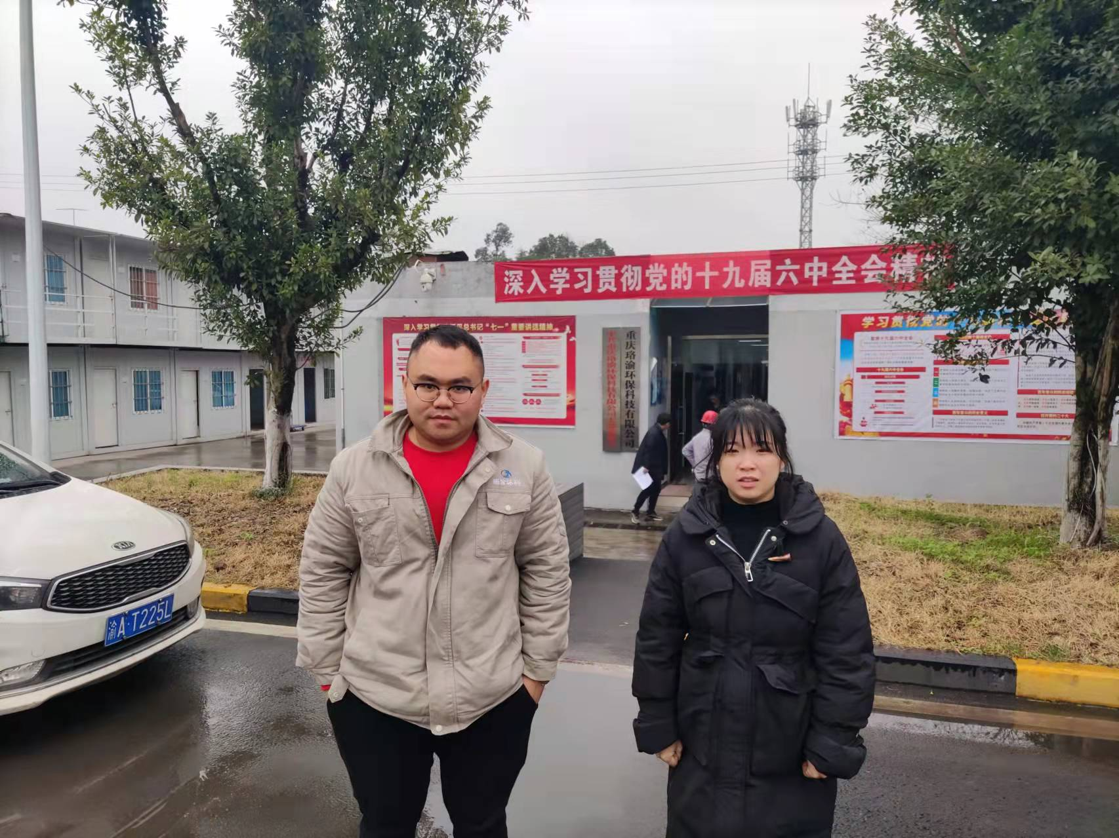
现场调查照片
现场采样和检测照片

